اسم الطالب : ............................  الفصل : .............. |  | ورقة عمل  درس: تمثيل المعادلات الخطية بيانيا

السؤال الأول : اختر الإجابة الصحيحة فيما يلي :
1}
ا~ |  |  | ب~ |  | <~ |  | د~
ذ}
ا~ |  | ب~ |  | <~ |  | د~
3}
ا~ |  | ب~ |  | <~ |  | د~

السؤال الثاني : ضع علامة (ﺽ ) أمام الإجابة الصحيحة و علامة ( ﺿ ) أمام العبارة الخاطئة فيما يلي :
1/ |  | ( )
2/ |  | ( )
3/ |  | ( )

- يمكن كتابة المعادلات الخطية على الصورة القياسية : أ س + ب ص = جـ ، وتعبر المعادلة الخطية إذا أمكن كتابتها على الصورة القياسية بتطبيق خصائص المساواة .
- المقطع السيني هو موقع تقاطع الخط المستقيم مع محور السينات ، و قيمة ص قيه صفرا دائما .
- المقطع الصادي هو موقع تقاطع الخط المستقيم مع محور الصادات ، وقيمة س فيه صفر دائما .
- ويكون لتمثيل الدالة الخطية مقطعا سينيا واحدا (حيث يقطع التمثيل محور السينات ) على الأكثر ومقطعا صاديا واحداً (حيث يقطع التمثيل محور الصادات ) .
- تسمى قيم س والتي تكون ص = 0 عندها أصفار المعادلة . فالصفر هو المقطع السيني .
- المقطع السيني 20 يقع في النقطة (20،صفر) . والمقطع الصادي 60 يقع في النقطة ( صفر ، 60 ) .
- إعادة كتابة المعادلة بدلالة ص يسهل عملية إيجاد قيم ص .
- الصورة القياسية للمعادلة الخطية ، هي أ س + ب ص = جـ . والمعادلة التي يمكن استعمال خصائص المساواة في كتابتها على الصورة القياسية هي معادلة خطية .

1) حدد إذا كانت كل معادلة فيما يأتي خطية أم لا ، واكتبها على الصورة القياسية إذا كانت خطية :
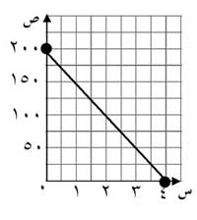
أ ) 5 س + 3 = س ص + 2 ب) = ص + 8
2 ) تدريب على اختبار : أوجد المقطعين السيني والصادي للقطعة المستقيمة المرسومة أدناه .
أ ) المقطع السيني 200 ، والمقطع الصادي 4 .
ب) المقطع السيني 4 ، والمقطع الصادي 200 .
جـ) المقطع السيني 2 ، والمقطع الصادي 100 .
د) المقطع السيني 4 ، والمقطع الصادي صفر .

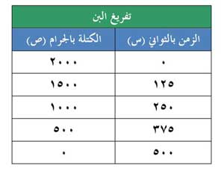
3) تحليل الجداول : تم تفريغ البن المطحون من مطحنة في أكياس بمعدل 4 جرامات في كل ثانية . والجدول الأتي يبين الدالة التي تربط
كتلة البن المتبقي في المطحنة بالزمن بالثواني الذي تم فيه تفريغ البن .

أ ) أوجد المقطعين السيني والصادي للتمثيل البياني للدالة .
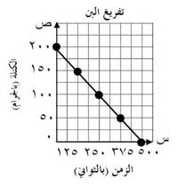

ب) صف معنى المقطعين بالنسبة لهذه الحالة . المقطع السيني : صفر جرام بعد 400 ثانية ؛ المقطع الصادي ؛ 2000 جرام قبل تفريغ
البن .
4) مثل الدالة 4س - ص = 4 بيانيا باستعمال المقطعين السيني والصادي .
5) مثل الدالة ص = 2 س + 2 بيانيا .

